Сообщение о возможном установлении публичного сервитута в целях строительства линий и сооружения связи «Строительство ВОЛС ПАО «Мегафон» в г. Новосибирск, на участке «Проектируемая муфта в

ТК 342-1059 – БС 54.0360 Рамзай»

Заявитель: публичное акционерное общество «МегаФон» (ИНН 7812014560, ОГРН 1027809169585).
Наименование уполномоченного органа, которым рассматривается ходатайство об установлении сервитута: мэрия города Новосибирска.

Цель установления публичного сервитута: строительства линий и сооружения связи «Строительство ВОЛС ПАО «Мегафон» в г. Новосибирск, на участке «Проектируемая муфта в ТК 342-1059 – БС 54.0360 Рамзай».
Размещение линий и сооружения связи предусмотрено: инвестиционный план ПАО «МегаФон» на выполнение комплекса проектно-изыскательских, землеустроительных, проектных и строительно-монтажных работ для создания (строительства) объекта ВОЛС.
Местоположение земельных участков, в отношении которых испрашивается публичный сервитут:
часть земельного участка с кадастровым номером 54:35:051945:9 площадью 31 кв. м, местоположение земельного участка: установлено относительно ориентира, расположенного в границах участка, адрес ориентира: Российская Федерация, Новосибирская область, город Новосибирск, ул. Зорге;
часть земельного участка с кадастровым номером 54:35:051945:7 площадью 181 кв. м, местоположение земельного участка: Российская Федерация, Новосибирская область, город Новосибирск, ул. Зорге;
земли, государственная собственность на которые не разграничена, расположенные в границах кадастровых кварталов 54:35:051935, 54:35:051945, площадью 624 кв. м.
Адрес, по которому заинтересованные лица могут ознакомиться с поступившим ходатайством об установлении публичного сервитута и прилагаемым к нему описанием местоположения границ публичного сервитута, подать заявление об учете прав на земельные участки:
Департамент строительства и архитектуры мэрии города Новосибирска:
МБУ «Институт градостроительного планирования», 630098, г. Новосибирск, Красный проспект, 50, каб. 409, тел. 2275245.
Срок подачи заявлений об учете прав на земельные участки: в течение пятнадцати дней со дня опубликования сообщения о возможном установлении публичного сервитута, а именно с 05.12.2025 г. по 19.12.2025 г.
Время приема заинтересованных лиц для ознакомления с поступившим ходатайством об установлении публичного сервитута: ежедневно (за исключением выходных дней) с 9:00 до 13:00, с 14:00 до 16:00 по местному времени.
Официальный сайт в информационно-телекоммуникационной сети «Интернет», на котором размещается сообщение о поступившем ходатайстве об установлении публичного сервитута:
официальный сайт города Новосибирска: https://novo-sibirsk.ru.
Размещение сообщения о возможном установлении публичного сервитута на информационных щитах в границах Кировского района и на досках объявлений, размещенных во всех подъездах многоквартирного дома по адресу: ул. Зорге, 259.

Схема границ публичного сервитута
на кадастровом плане территории

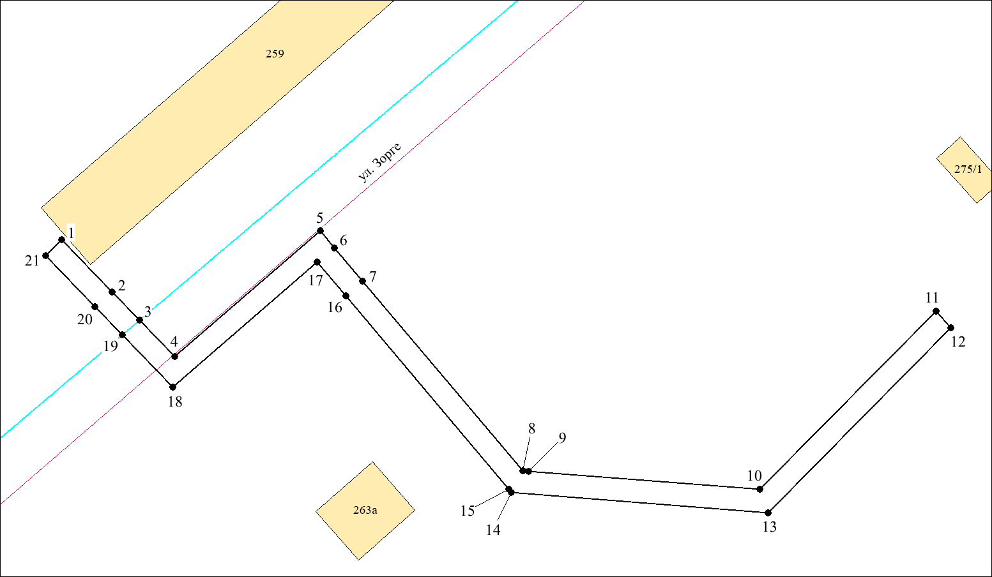
Условные знаки и обозначения:
 | - | проектируемые границы публичного сервитута;
 | - | границы земельного участка;
 | - | границы кадастровых кварталов;
●1 | - | характерная точка сервитута и ее номер.

Площадь сферы действия публичного сервитута: 836 кв. м
Обозначение характерных  точек границ | Координаты, м
Обозначение характерных  точек границ | X | Y
1 | 2 | 3
1 | 476908,08 | 4198350,87
2 | 476898,81 | 4198359,81
3 | 476893,72 | 4198364,72
4 | 476887,20 | 4198371,02
5 | 476909,66 | 4198396,96
6 | 476906,67 | 4198399,48
7 | 476900,65 | 4198404,55
8 | 476866,82 | 4198433,06
9 | 476866,73 | 4198434,18
10 | 476863,52 | 4198475,37
11 | 476895,35 | 4198506,85
12 | 476892,36 | 4198509,51
13 | 476859,38 | 4198476,92
14 | 476862,95 | 4198431,08
15 | 476863,56 | 4198430,57
16 | 476898,02 | 4198401,53
17 | 476904,07 | 4198396,46
18 | 476881,77 | 4198370,70
19 | 476891,13 | 4198361,66
20 | 476896,18 | 4198356,79
21 | 476905,30 | 4198347,99

